第2课气温的变化和分布
一、选择题
1.关于等温线图的判读，不正确的是（ ）
A.若等温线和纬线、海岸线或等高线大致平行，说明气温受纬度位置、海陆或地形影响明显
B.一般地说，等温线较平直，反映影响气温的因素较单一
C.等温线的稀疏和密集不能说明温差大小
D.等温线向低纬方向突出时，说明突出地区的气温低于同纬度相邻地区
2.气温分布的一般规律是（ ）
A.低纬度气温高，高纬度气温低 B.低纬度气温低，高纬度气温高
C.中纬度气温高 D.各地气温高低与纬度没有关系
3.关于世界气温的分布规律的叙述，正确的有（ ）
A.气温从低纬向两极逐渐降低
B.北半球同纬度的海洋和陆地气温没有差异
C.南半球由于海洋面积广阔，气温受海陆地分布影响小，等温线大致与经线平行
D.气温的高低除受纬度位置、海陆位置影响外，不受其它因素的影响
4.一年中的最高月平均气温与最低月平均气温的差，叫做（ ）
A.气温日较差 B.气温月较差
C.气温年较差 D.气温季较差
5.下列对世界年平均气温分布的说法，正确的是（ ）
A.最高气温在热带海洋上
B.最高气温在热带岛屿上
C.最高气温在23.5°N附近的撒哈拉地区
D.同纬度的陆地、海洋气温一样
6.一天当中，陆地最高气温出现在（ ）
A.中午12时 B.上午10时 C.午后2时 D.午后4时
7.测得某地一日内的气温为下表，该地的日平均气温为（ ）
时刻 | 8 | 14 | 20 | 2
气温（℃） | 7 | 18 | 15 | 4
A.10℃ B.11℃ C.12℃ D.13℃
8.南半球海洋月平均最高气温出现在（ ）
A.一月 B.二月 C.七月 D.八月
二、读图综合题
9.读图，回答问题：
（1）A地各月气温都在 ℃以上，气温年较差最 ，属于 带。
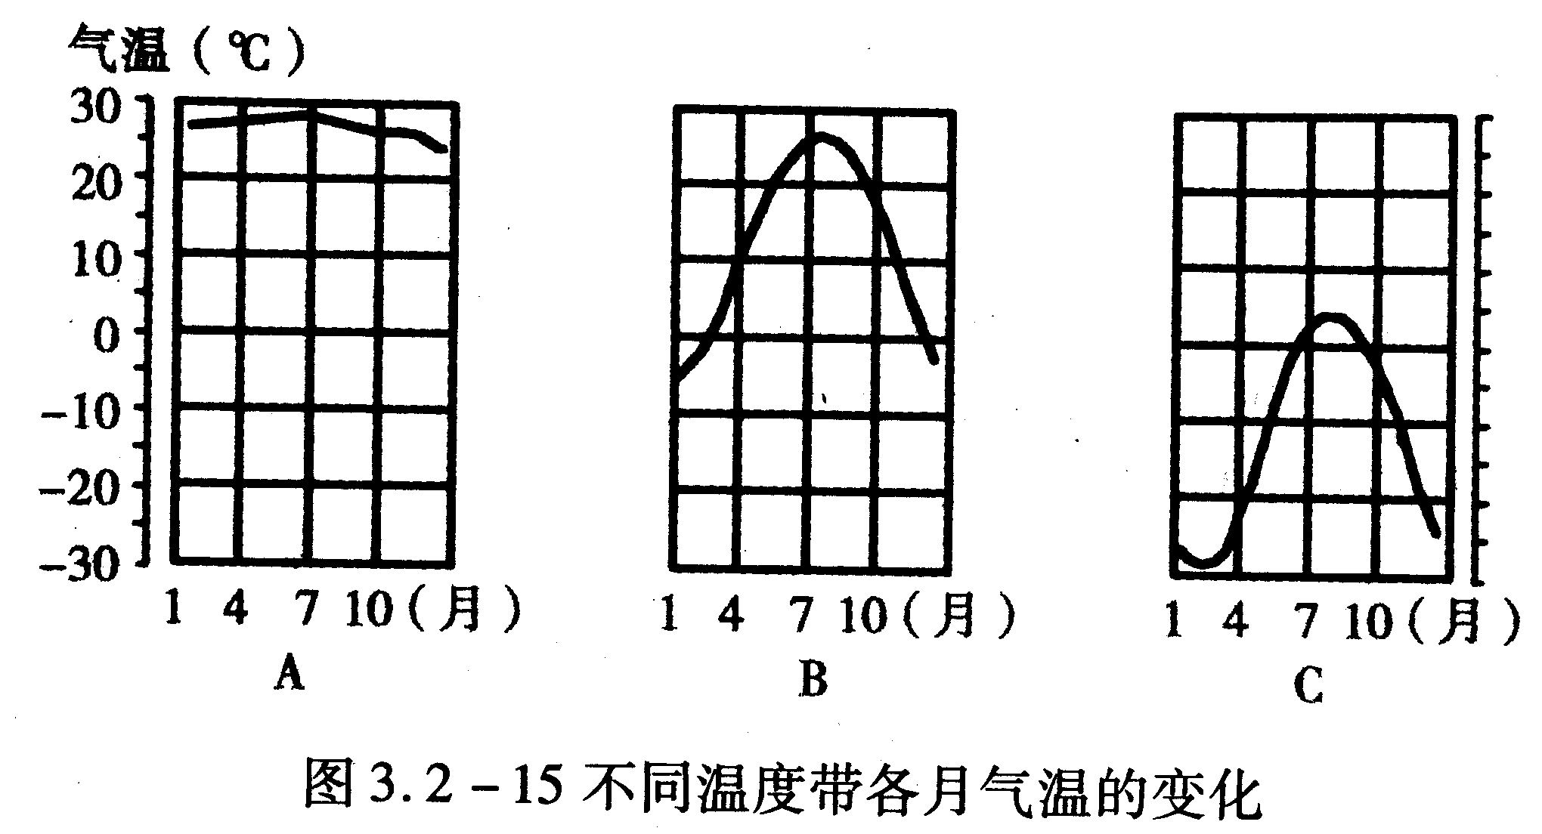
（2）B地七月气温约在 ℃，一月气温约为 ℃，年温差为 ℃。
（3）A、B、C三地都位于 半球。（南半球北半球）
10.读图 3.2-17回答：
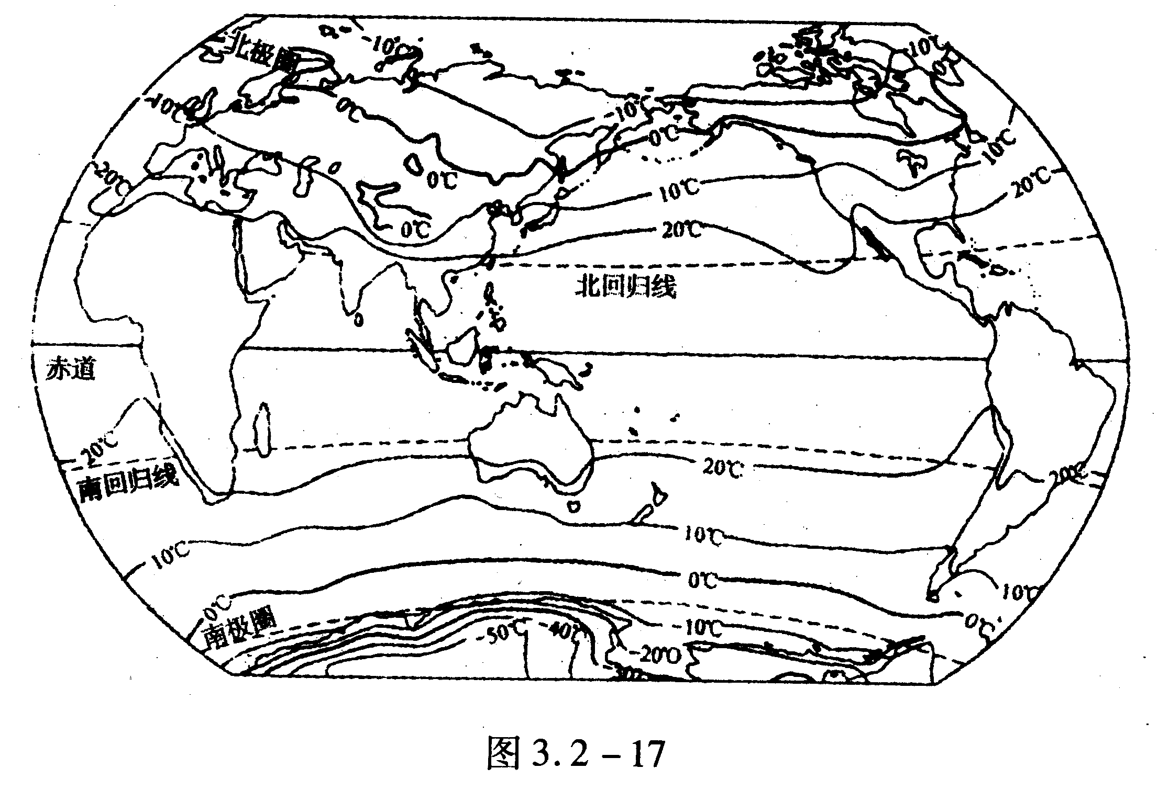
（1）图中年平均气温在20℃以上的地区，同五带中 带的范围大体一致。
（2）世界上最热的地方位于 洲，最冷的地方位于 洲。
（3）亚洲中部的 地区，年均气温在0℃以下，比同纬度其它地区低10℃，这是为什么？
（4）世界年平均气温的分布规律
① 。
② 。
③ 。
答案
1、C 2、A 3、A 4、C 5、C 6、C 7、B 8、B
9．（1）20 小 热 （2）27 -5 32 （3）北
10．（1）热 （2）非 南极 （3）青藏高原 地势高，平均海拔在4000米以上
（4）①低纬度气温高，高纬度气温低 ②同纬度地带，夏季陆地气温高，海洋气温低；冬季相反 ③在山地，气温随海拔升高而降低

